**LKP 3 Pengolahan Citra Digital**

Zulfahmi Ibnu Habibi

G64150056

1. Import opencv dan numpy



1. Buat fungsi grayscale

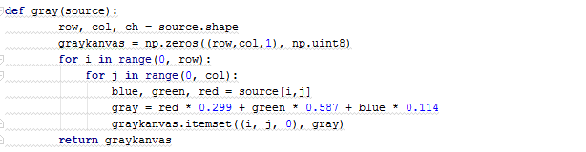

1. Buat fungsi contrast stretching seperti ketika praktikum

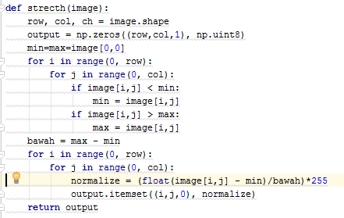

1. Buat fungsi histogram seperti ketika praktikum

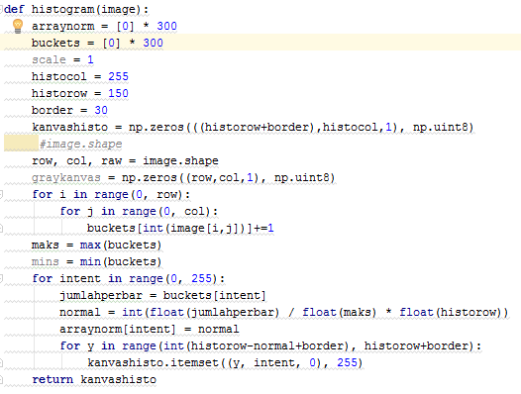

1. Buat fungsi equalization sesuai dengan perintah pada soal

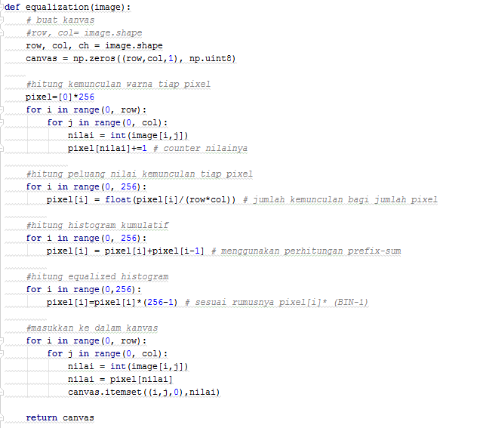

1. Baca citra dengan imread dari cv2



1. Tampilkan citra hasil kontras stretch dan equalization



1. Tampilkan histogram



**HASIL**

Hasil pengolahan citra dan histogram

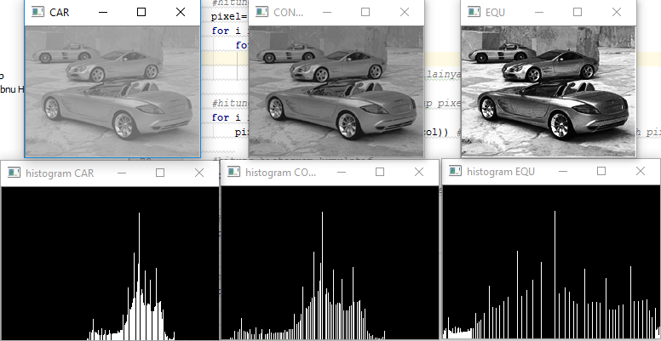

Hasil pengolahan citra dengan contrast stretching membuat gambar lebih kontras dan jelas. Sementara citra yang telah diolah dengan teknik equalization lebih terlihat detail.